Especificación técnica de Construcción de DTS

INDICE

Especificaciones Técnicas 3
1. Puntos Generales de Referencia de Desarrollo de los DTS: 3
2. Variables Globales (GlobalVariables) 4
3. Control de Importación y Control de exportación 6
4.1. Registros de log 6
4.2. Programa Importar.exe 8
4. Mensajes (E-mails) 9
5.1. Tipos de Subject 9
5.2. Mensajes 9
5. Consideraciones Generales de la Migración de Desarrollo a Producción 11

Especificaciones Técnicas

Puntos Generales de Referencia de Desarrollo de los DTS:

Los siguientes puntos de referencia de desarrollo de DTS tienen como objetivo:

- Facilitar la actualización y mantenimiento de los DTS.
- Centralizar toda la información de parámetros y variables modificables según los entornos de trabajo, de manera de facilitar su adaptación a los mismos (Ejemplo: paths, datos de conexiones a bases de datos, destinatarios, subjects y contenidos de los e-mails.
- Centralizar y proteger información crítica relacionada con la seguridad de los datos: usuarios y passwords.

Puntos de referencia:

- Las variables globales deben definirse desde las propiedades de los DTS y no desde tareas VBScript.

- Evitar uso de BCP.

- Evitar envío de e-mails desde procedimientos SQL. Utilización de tareas de envío de e-mails (Send Mail.)

- Los datos de conexión nunca deben ser establecidos directamente desde procedimientos SQL. En el caso que no se pueda evitar realizar la conexión desde un procedimiento (BCP), los datos de la conexión se deben indicar a través de parámetros.

- En el caso que los e-mails deban ser enviados si o sí desde procedimientos SQL, los datos para el envío de los mismos se deben indicar a través de parámetros.

- No se almacena en ningún caso el nombre del usuario y password en archivos. Los mismos se deben indicar a través de parámetros desde los DTS (es una forma de mantener la seguridad de esta información, solo visible desde los DTS.)

- Todos los procesos que terminen sin errores deben enviar un e-mail de confirmación exitosa, al final del mismo, a la/s persona/s indicada/s.

- Se debe armar el DTS, de manera que en cada paso del mismo si se produce un error, se envíe un e-mail a la/s persona/s indicada/s.

Variables Globales (GlobalVariables)

- Tienen como objetivo mantener los valores genéricos a través del proceso.

- Estos valores se asignan a:

- Los e-mails o direcciones de los receptores del informe de las corridas de los procedimientos (para tareas de e-mail o para parámetros de procedimientos que envían e-mails.).
- Los nombres de los directorios con su ruta correspondiente.
- Los nombres de los archivos.
- El estado de los pasos o tareas anteriores.
- La cantidad de registros cargados en una importación.
- Datos de conexiones a bases de datos desde las tareas VBScript.

- En un principio estas variables estaban definidas al principio de cada uno de los DTS en una tarea VBScript. Pero esto dificulta las tareas de pasaje a producción, por lo cual la definición de variables globales se debe realizar mediante Properties de los DTS. De esta manera queda centralizada la definición de las variables globales.

- Para acceder a las mismas se debe ingresar a la siguiente opción del menú:
Packages / Properties.

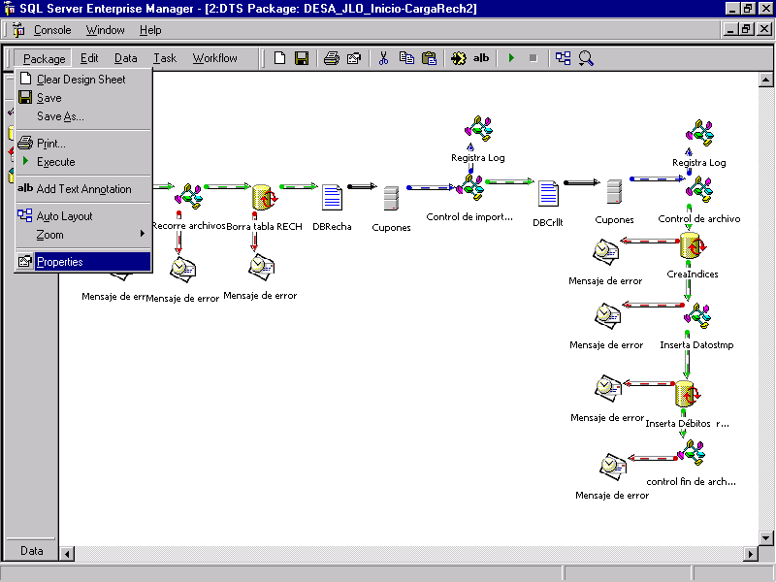
Luego se debe acceder a las opciones agrupadas como GlobalVariables.
Desde esta pantalla se pueden editar, agregar y eliminar variables globales.

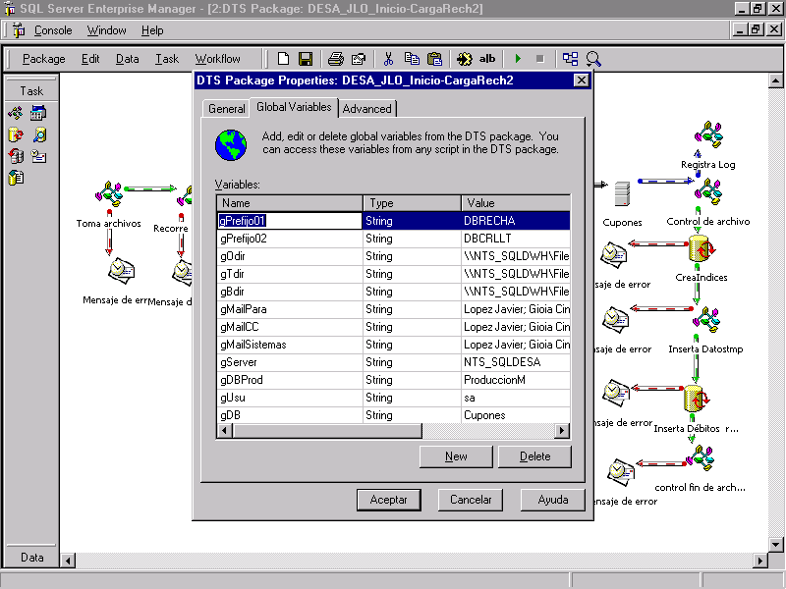

Control de Importación y Control de exportación

- Tanto la importación, como la exportación de datos se controla de varias formas. Estas formas varían de acuerdo a la complejidad de los archivos, las tablas y los procesos.

- Existen 4 formas de control utilizadas en los distintos DTS.

- Control de Tamaño del archivo / Cantidad de Bytes por Registro = Cantidad de filas cargadas en la tabla.

- Control de registros del archivo = Cantidad de filas cargadas en la tabla.

- Control mediante un archivo .log, en el caso de los DTS que se encuentren utilizando BCP o el programa importar.exe.

- Control de mediante una tabla de log.

3.1 Registros de log

- Se ejecuta un procedimiento llamado sp_LogControl que inserta registros en la tabla tbLogControl. Esta tabla tiene como objetivo guardar la información de las transacciones correspondientes a importación y exportación de archivos o tablas. Tanto la tabla como el stored procedure se ubican en la Base de Datos de Produccion.

- El stored procedure, sp_LogControl interactúa con la tabla tbLogCodProcesos, de donde extrae las descripciones y detalles de cada uno de los procesos para quedar registrados en la tabla de log.

- Diseño de la tabla TblogControl:

Diseño de la tabla TblogControl

[CodProc] | Código del procedimiento
[ArchivoOrigen] | Archivo de origen de importación
[ArchivoDestino] | Archivo destino de la exportación
[TablaOrigen] | Tabla origen de la exportación
[TablaDestino] | Tabla destino de la importación
[Status] | Estado del procedimiento (sea de imp. o exp.)
[cRows] | Cantidad de registros importados o exportados
[Mensaje] | Mensaje del resultado de la acción
[FechaProc] | Fecha de procesamiento
[BasedeDatos] | Base de datos de la operación
[Servidor] | Servidor de la operación
[Step] | Paso del procedimiento (en orden secuencial)
[Dts] | Nombre del DTS que ejecuta el procedimiento
[Descripcion] | Descripción del procedimiento

- Diseño de la tabla tbLogCodProcesos:

Diseño de la tabla TblogControl

[Numero] | Número identificador del procedimiento
[CodProc] | Código del procedimiento
[Descripcion] | Descripción del procedimiento
[DTS] | Nombre del DTS que dispara el procedimiento

3.2 Programa Importar.exe

- Se utiliza para transformar de EBCDIC a ASCII.

- Primera forma: Se crea un archivo .cmd de manera que pueda recibir los parámetros necesarios para la llamada del archivo importar.exe y se pueda mapear el directorio de donde se usa el mismo. Ejemplo de un archivo .cmd:

NET USE Z: \\NTS_X_COM_NEW\Importar\
Z:

IMPORTAR.EXE /u:%1 /c:%2 /s:%3 /dbt:%4..%5 /i:Z:\%6.txt /e:Z:\%6.err /f:Z:\%6.inf /r:300 /bs:1000 >Z:\%6.log

C:

NET use Z: /delete

- Segunda forma: Enviar los parámetros desde la tarea SQL.

- Desde el DTS se envían los parámetros necesarios a través de una tarea Execute Process Task (para .cmd o para el importar.exe)

- User de la BD
- Password de la base de datos
- Servidor de destino
- Base de datos
- Tabla de destino
- Nombre del archivo

- En cuanto al manejo propio de este archivo de importación es importante revisar la documentación respectiva.

Mensajes (E-mails)

4.1. Tipos de Subject

- Empezar el subject con las siguientes palabras y en mayúscula, según el objetivo del mismo:

- ERROR. Cuando se encuentra un error en la ejecución de una tarea.
- FALTA. Cuando falta un archivo de origen para ser procesado.
- AVISO. E-mail final de confirmación de cada procedimiento.

(Aclaración: Se considera que no siempre se puede distinguir el tipo de e-mail y que no todos se pueden clasificar según las tres opciones anteriores.).

4.2. Mensajes

- Existen 3 formas de enviar mensajes.

1. Mediante código Script dentro de los objetos ActiveX Script Task.

- Envían mensaje, en caso de ser requerido, según el resultado de los procesos de importación y exportación.
- Envían mensaje con el resultado de cada uno de los procedimientos en el final el mismo.

Paquete: Nombre del paquete de ejecución.
Server: Nombre del servidor.
Paso: Descripción del paso.
Status: Descripción del error.

2. Mediante objetos de e-mail Send Mail.

- Son exclusivamente mensajes de error, y se encuentran en cada uno de los pasos. Para informar el momento en que sucede el error.
- Formato del e-mail:

Paquete: Nombre del paquete de ejecución.
Server: Nombre del servidor.
Paso: Descripción del paso.
Status: Descripción del error.

3. Mediante Stored Procedures.

- Utilización de stored procedures para la ejecución de los mail en función del DTS y la tarea a realizar. Se le envían como parámetros los destinatarios.
- Utilización del stored procedure FAS_Sp_EnviarAviso. Este store procedure ya existía anteriormente, pero no tiene la suficiente practicidad para ser utilizado en forma genérica. (Solo se usó en BD de Intercambio).

Consideraciones Generales de la Migración de Desarrollo a Producción

Es importante seguir el orden de pasos indicados a continuación:

1) Modificar variables globales según corresponda. En general estas variables poseen información de:

• Directorios origen y destino del movimiento de archivos.
• Base de datos y servidor en las conexiones según sea necesario.
• E-mails enviados desde los scripts o procedimientos.

Estas modificaciones se deben realizar desde las Properties, ya que se supone que estas informaciones pertenecen a variables globales. Ver Sección 3.

Es importante ver la documentación respectiva de cada DTS específico para reemplazar, el valor de las variables globales en el ambiente de producción.

2) Modificación de tareas de Conexión:

- 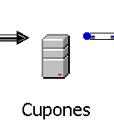Al hacer doble click sobre esta tarea se debe modificar algunas propiedades de la siguiente pantalla:

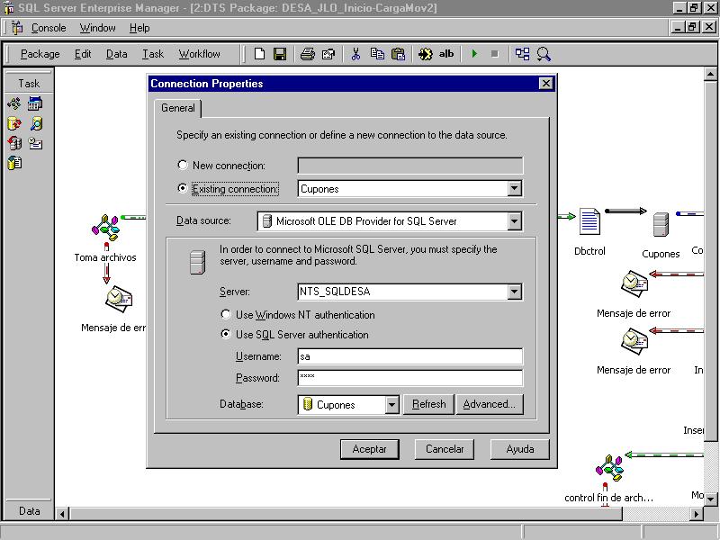
- Es importante ver documentación respectiva de cada DTS para completar estos datos en producción:
- Server
- Username
- Password
- Database

3) Modificación de tareas Transferencia:

- Al hacer doble click sobre esta tarea se debe modificar algunas propiedades de la siguiente pantalla:

- Tab Source o Destination que apuntan a archivos: se debe indicar el path de producción en el text Tabla Name.

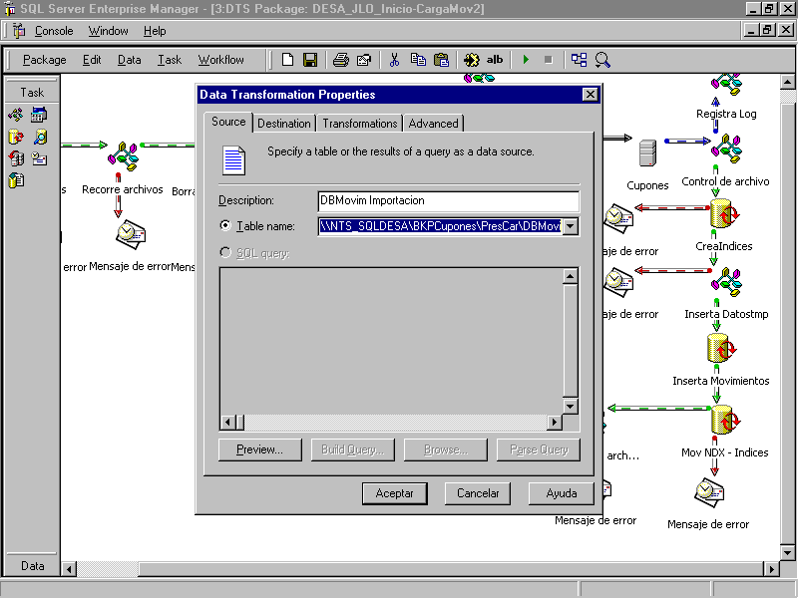

- Tab Source o Destination que apuntan a tablas: se debe indicar la tabla origen o destino.

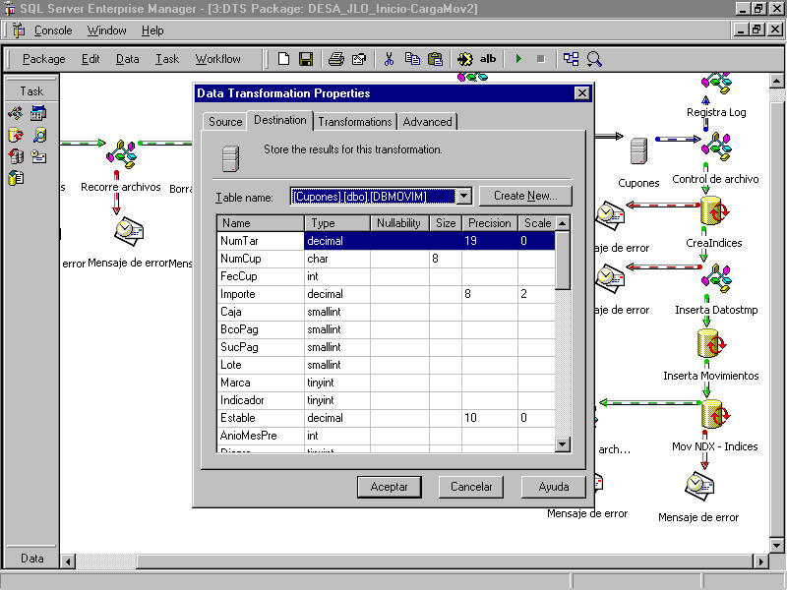

4) Modificación de tareas E-Mail:

- Verificar Pasos, Servidor y Nombre de los Procesos.
- Modificar Profile.
- Modificar Destinatarios.
- Datos del mensaje.

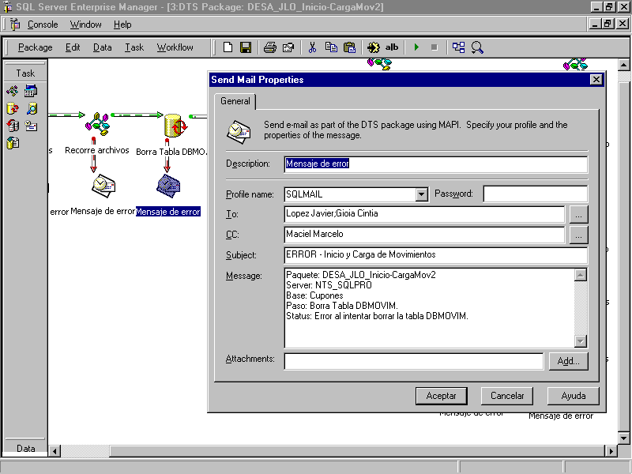

5) Modificación de tareas de ejecución de archivos:

- Apuntar a archivos .cmd, .bat y .exe en los paths correspondientes. Ejemplo: importar.exe. Ajustar parámetros de los mismos si fuese necesario.

- Ejemplo: Modificar path desde el text File Name según origen o destino indicado en la documentación respectiva:

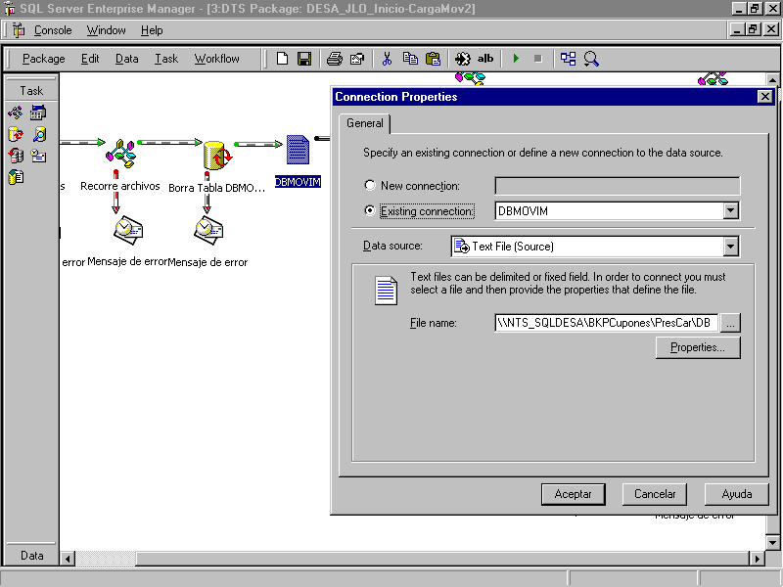

6) Modificación de archivos de error por DTS:

- Se debe ingresar a la siguiente opción del menú:
Packages / Properties.

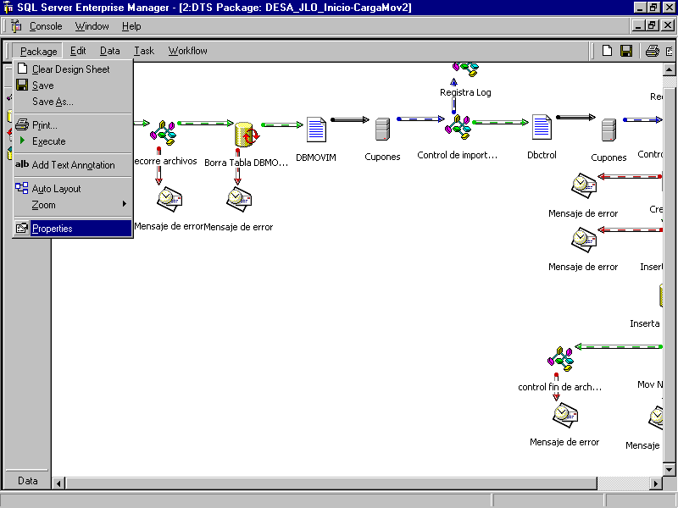
- Modificar el path del archivo de error, sin modificar el nombre del mismo desde el tab General: Error Handling – Error File:

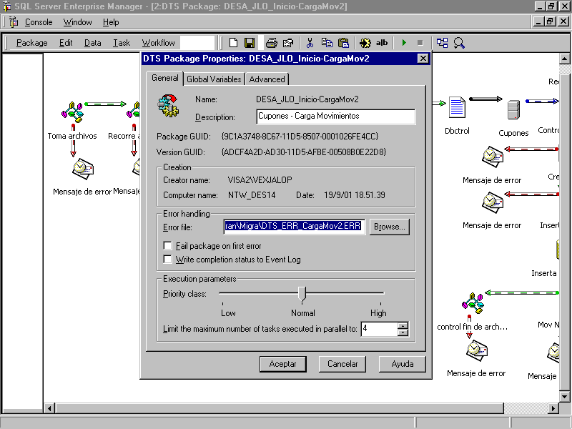

7) Modificación de archivos de error por transferencia:

- Seleccionar cada transferencia del DTS (flechas grises oscuras) y hacer doble click sobre las mismas.
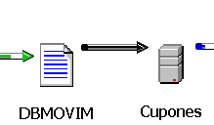
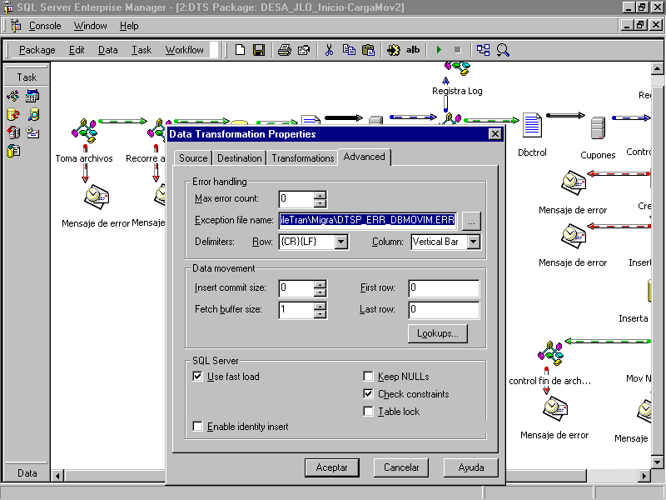
- Seleccionar el Tab Advanced y modificar desde Error handling – Exception file name el path del archivo de error del transfer (sin modificar el nombre del archivo.).

8) Hay algunos procedimientos que se vinculan a los servidores de PILOT y a los de PRODUCCION, pero sin embargo no están actuando en las tablas originales sino en tablas con la denominación NombredelaTabla2. Por ejemplo BancoSucursal2, en vez de BancoSucursal. Esto se hizo para probar la migración de datos a los servidores verdaderos, tratando de imitar de la forma más fiel el proceso de migración. En este caso habrá que borrar las tablas de prueba si así se indicase y apuntar a las verdaderas.

